미국-필리핀, 군사적 동맹 심화: 군사 기밀 정보 공유 협정(GSOMIA) 체결
-남중국해 지역 중국의 영향력 견제를 위해 군사 협력의 새 장을 열어

요약
- 지난 11월 18일, 미국과 필리핀은 군사 정보 및 무기기술 공유를 위한 협정 체결
- 기밀 정보 및 첨단 기술 공유, 통합 지휘 센터 구축으로 실시간 정보 공유 체계 강화
- 안보 구도 재편 예고, 중국은 군사협정이 지역 평화를 훼손해서는 안된다고 밝히기도

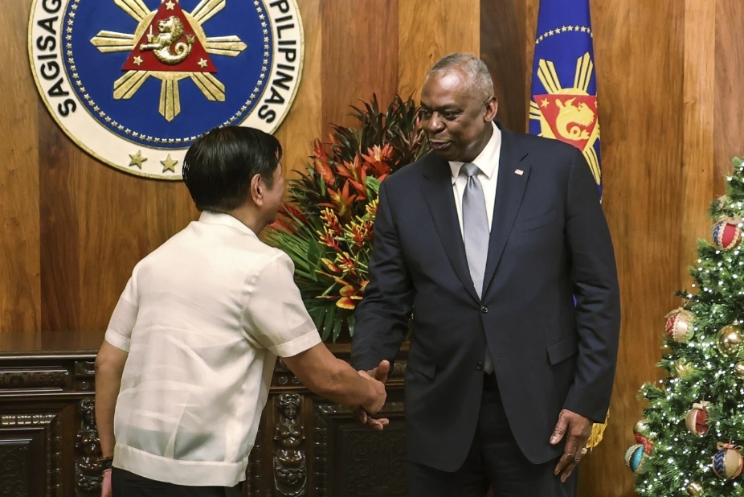

미국 국방장관 로이드 오스틴(오른쪽)과 필리핀 페르디난드 마르코스 주니어 대통령(왼쪽)
자료원: AP / Gerard Carreon, Pool

- 1951년부터 오랜 조약으로 이어져온 군사적 동맹 국가
- 미국과 필리핀은 안보 동맹과 군사 협력을 바탕으로 다양한 분야에서 긴밀한 관계를 유지해오고 있음
- 최근 중국의 아시아 내 공격적 행보에 대한 대응 조치로 필리핀의 방위력 강화를 위한 대규모 합동 전투 훈련을 포함한 미국의 방위 및 군사적 참여 확대
- 특히 미국 정부는 올해 초 도입된 5억 달러 규모의 외국 군사 자금 조달 패키지의 일환으로 최근 필리핀에 “Mantas T-12” 무인 수상함을 제공, 남중국해 내 감시 역량 강화

- 미국, 필리핀 대통령과의 비공개 회담을 포함한 군사 기밀 정보 공유 협정 체결
- 군사정보보호협정은 미국 동맹국의 국가 방위에 도움이 될 수 있는 기밀 정보 공유를 허용, 특정 기밀 기술 판매 간소화
- 필리핀 국방부 대변인 아르세니오 안돌롱은 “필리핀은 미국의 더 높은 역량과 고가 품목에 접근할 수 있으며, 기타 협력국과 유사한 협정을 추진할 수 있는 기회도 열릴 것”이라고 언급
- 마닐라에 있는 필리핀 군 본부 내에 통합 지휘 및 조정 센터 기공식을 가짐. 센터를 통해 공통 운영 상황에 대한 실시간 정보 공유 가능, 상호 운용성 강화될 것

- 시사점
미국과 필리핀의 방위 협력 강화는 필리핀 군사 예산 증대를 동반, 특히 필리핀의 “Horizon 3” 군 현대화 계획은 미국과의 협력에 따라 가속화될 수 있으며 이는 한국 방산 기업들에게 다양한 분야에서 협력 기회를 제공할 것으로 보임. 하지만 필리핀이 미국으로부터 방산 물자를 구매할 가능성이 높아짐에 따라 한국 방산 기업은 경쟁력 확보를 위한 추가 전략이 필요할 것. 필리핀 정부와의 접근성을 높이고 필리핀의 환경과 요구사항에 적합한 무기체계 및 기술 제공 필요

자료원: 필리핀 현지 언론사, Reuters, AP News

